
KANGOEROES BOOM Dames – castors braine

zaterdag 4 april 20u30 – Country Hall - Luik

finale beker van belgie
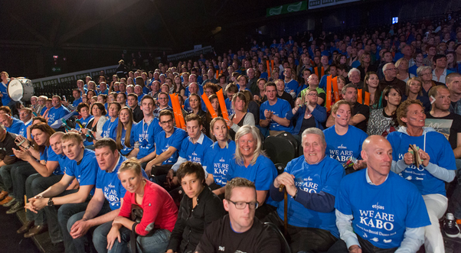
Jij gaat toch ook mee ?
Maak je keuze uit volgende formules ( steeds vooraf te betalen):
1/ Enkel ticket : 10 €
2/ Ticket + bus (vertrek om 18u15): 20 €
3/ Kids formule ( tot 14jr) ticket +bus + spaghetti: 25 €
4/ een heerlijk Breugelbuffet + ticket + bus 50 €
Spaghetti en breugelbuffet vanaf 17u00 in “TC De Klinckaert” – Kerremanstraat 21 te 2840 Reet
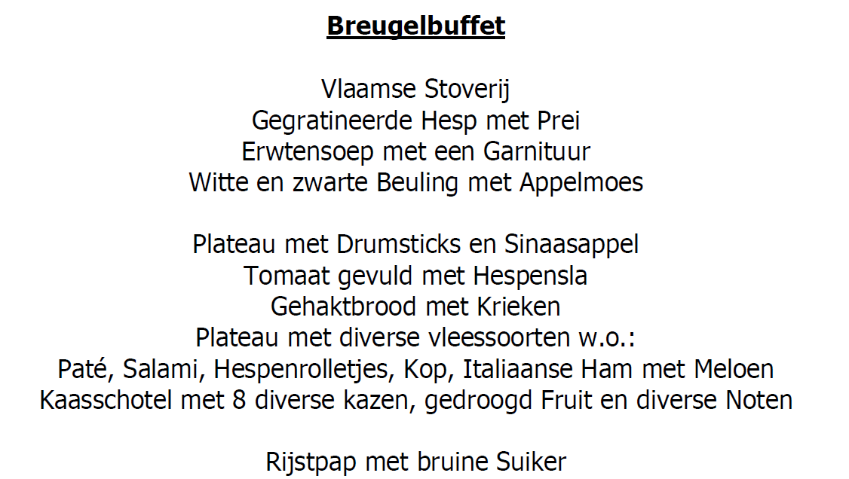
Stortingen graag vooraf en tijdig op BE61 7506 6178 7817 met vermelding naam en bestelling van de formules. Je kan ook de dag zelf eventueel cash betalen, maar zeker vooraf per email bestellen.
INSCHRIJFSTROOKJE
Ondergetekende, ……………… …………………..…….., adres:…………………………..…………te……………………………………..……,
Bestelt volgende van bovenstaande formules voor 4 april :
…. x formule 1 (Ticket : 10 €) = …………€
…. x formule 2 (Ticket + bus : 20 €) = …………€
…. x formule 3 (Special Kids formule (-14jr) ticket + bus + spaghetti : 25€) = …………€
…. x formule 4 (Ticket + bus + een heerlijk breughelfestijn: 50 €) = …………€

Ons GSM nr : Graag inschrijven vòòr vrijdag 3april 20u00

We betalen dus in totaal ……… € vooraf

Locatie “TC De Klinckaert” – Kerremanstraat 21 te 2840 Reet

